Инструкция по прохождению онлайн-курса «Будущий профессионал» для родителей обучающихся
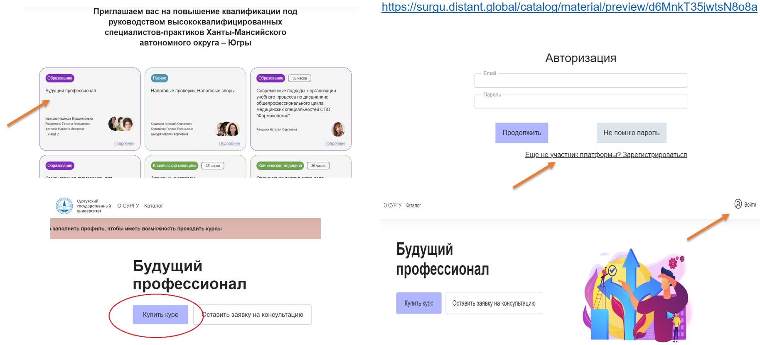
- Пройти по ссылке: https://surgu.distant.global/catalog/material/preview/d6MnkT35jwtsN8o8a
- Нажать кнопку «Купить курс» (курс БЕСПЛАТНЫЙ)
- Нажать на кнопку «Записаться на курс»
- Кликнуть «Еще не участник платформы? Зарегистрироваться»
- Заполнить основные данные (имя, фамилия, е-мейл, тел., пароль) – ПРОДОЛЖИТЬ
- На почту придет письмо для подтверждения адреса электронной почты. Для завершения регистрации перейти по ссылке, указанной в письме или введите в открывшемся на сайте окне код, который пришел на вашу почту.
Если письмо не пришло на почту, посмотрите папку «Спам» или выполните поиск в почте по наименованию «Distant Global»
- Нажать кнопку «Заполнить профиль», чтобы иметь возможность пройти курс.

- В открывшемся окне заполнить все обязательные поля (поля со звездочкой). Данные документов писать необязательно, в соответствующих строках просто поставьте цифру 0.
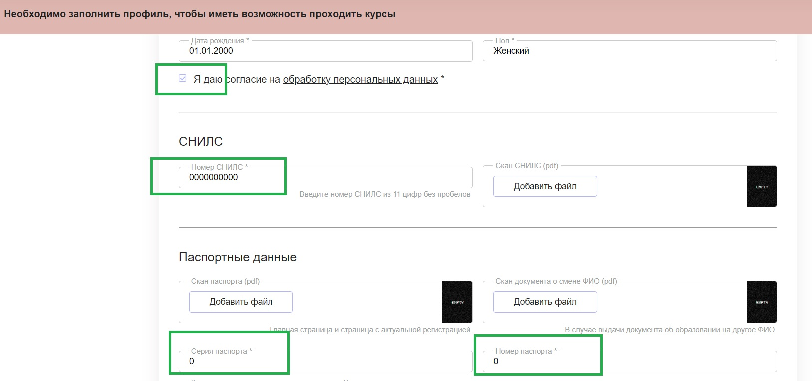
После заполнения полей нажмите кнопку «Сохранить»
- Ваш профиль будет отправлен на модерацию. В рабочее время Вам будет открыт доступ к курсу «Будущий профессионал».
- На почту придет письмо «Вы успешно зарегистрировались на курс». Перейдите по ссылке в письме для прохождения курса.

Срок прохождения курса – до 30 октября 2023 г.
При возникновении затруднений просьба писать обращение в службу поддержки на адрес rmc.dod@surgu.ru с указанием ФИО, электронной почты и вашего вопроса, приложив скриншот своей проблемы. В теме письма укажите «Курс «Будущий профессионал».

